**F 9. A, C Týden: 22. – 26. 6.**

Téma : shrnutí astronomie /neposílej/

Prohlédni video na YouTube – Vznik planety Země, Jak funguje vesmír

Zkus své vědomosti:

1. **Příliv a odliv je způsoben**: 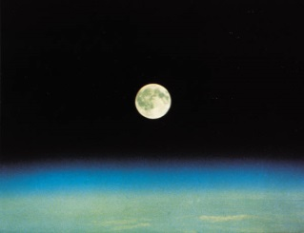

a) gravitačním působením Slunce

b) otáčením Země

c) gravitačním působením Měsíce

d) gravitačním působením Marsu

1. **Světelný rok je**:

a) jednotka délky

b) množství světla, které Slunce vyzáří za jeden rok

c) doba, kterou světlo urazí za jeden rok

d) nejdelší vzdálenost Země od Slunce

1. **Člověk už přistál na**: 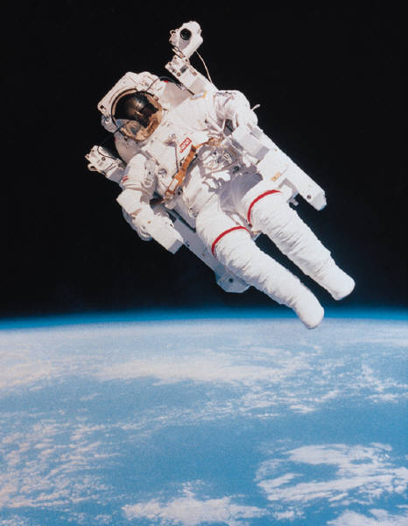

a) Marsu

b) Měsíci

c) Slunci

d) naší nejbližší přirozené družici

1. **Jak dlouho letí světlo od Slunce k Zemi?**

a) 8 dní

b) 8 hodin

c) 8 minut

d) 8 sekund

1. **Jak často dochází k zatmění Měsíce?**dglxasset[1]

a) nepravidelně

b) jednou za 10 let

c) dva až třikrát za rok

d) jedenkrát za přestupný rok

**6.** **Které z následujících těles není hvězda?**

a) bílý trpaslík

b) červený obr

c) supernova

d) Lyra

1. **Polárku najdeš na letní obloze:**

a) nenajdeš

b) vždy 45O na S

c) vždy 45O na J

d) vždy 45O na V

1. **Většina látek, které tvoří Slunce je ve skupenství**:

a) plynném

b) kapalném

c) pevném

d) plazmy

1. **Který dalekohled nebyl použit k pozorování vesmíru?**

MC900239731[1]a) Newtonův

b) Keplerův

c) Galileův

d) Hubblův

Pěkné prázdniny a úspěšný každý další rok.

Semerádová